1. 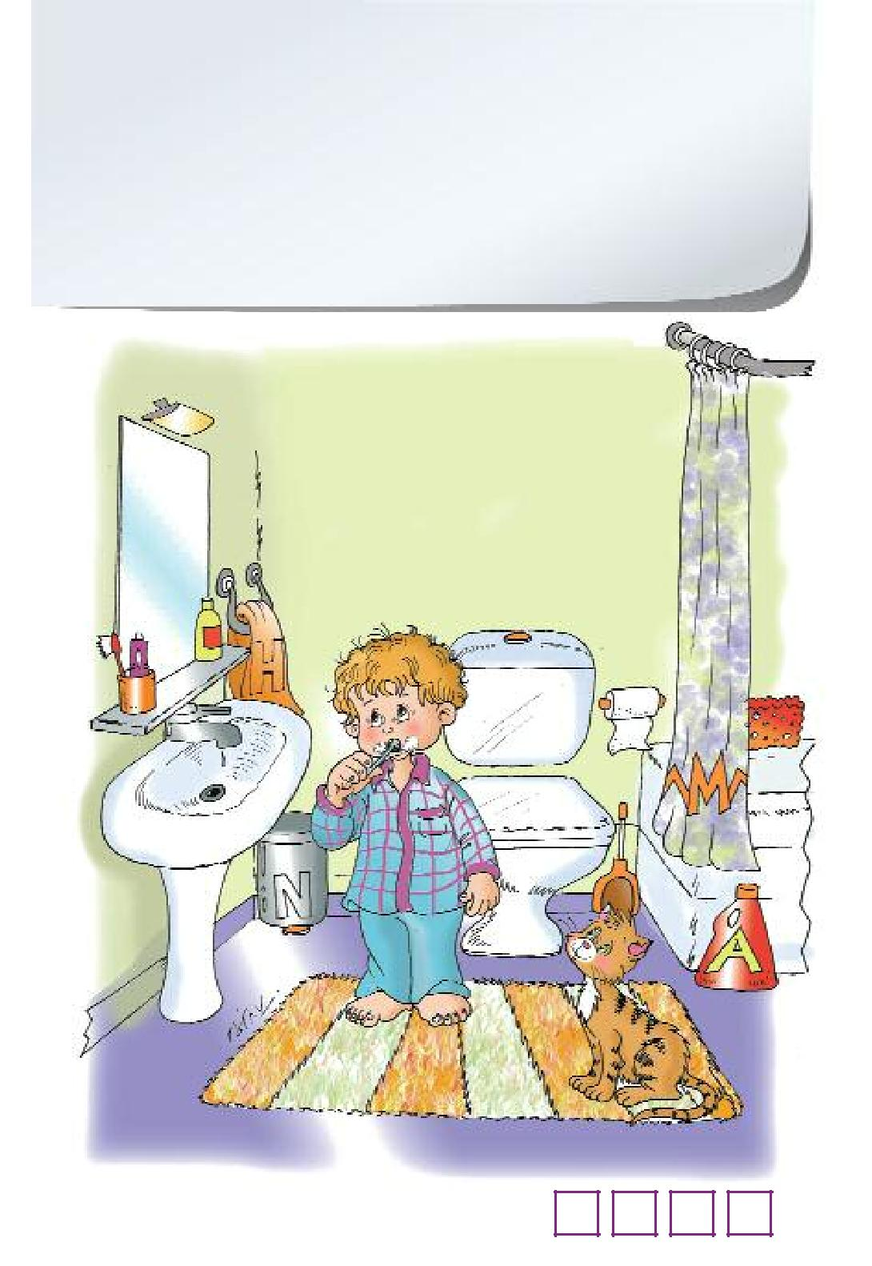 Ο Νικόλας βουρτσίζει τα δόντια του καθηµερινά. Ποιο άλλο προOόν πρέπει να χρησιµοποιεί για τον καθαρισµό των δοντιών; Θα το ανακαλύψεις, αν βρεις στο µπάνιο τα κρυµµένα γράµµατα και τα βάλεις µε τη σειρά στα κουτάκια.

.

© ΠΕΓΚΥ ΦΟΥΡΚΑ 2010 / ΕΚΔΟΣΕΙΣ ΨΥΧΟΓΙΟΣ 2010

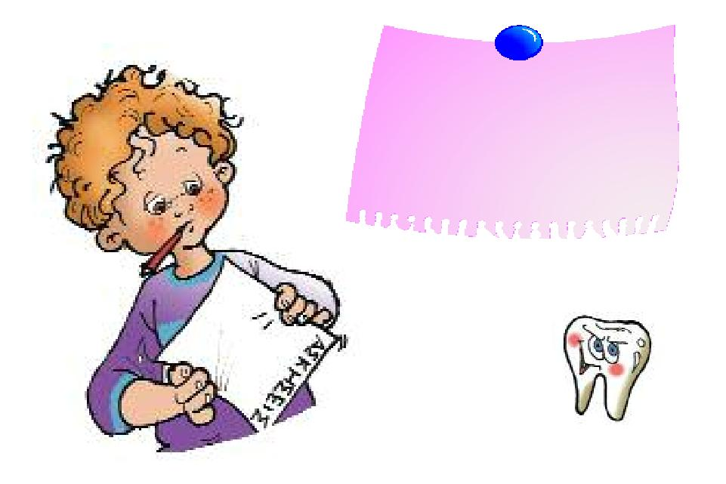 2. Σωστό ή λάθος;

* Οι καλοί φίλοι τα µοιράζονται όλα, ακόµα και την οδοντόβουρτσά τους.
* Η ζάχαρη και τα µικρόβια δηµιουργούν οξέα.
* Με καθηµερινό βούρτσισµα, αποµακρύνουµε την οδοντική πλάκα.

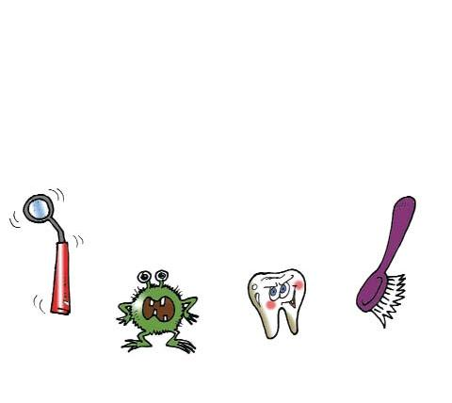

* Πλένουµε τα δόντια µας, όποτε το θυµηθούµε.
* Πηγαίνουµε στον οδοντίατρο µόνο αν µας πονέσει κάποιο δόντι.

στ. Η ουλίτιδα είναι φλεγµονή των ούλων.

* ΠΕΓΚΥ ΦΟΥΡΚΑ 2010 / ΕΚΔΟΣΕΙΣ ΨΥΧΟΓΙΟΣ 2010

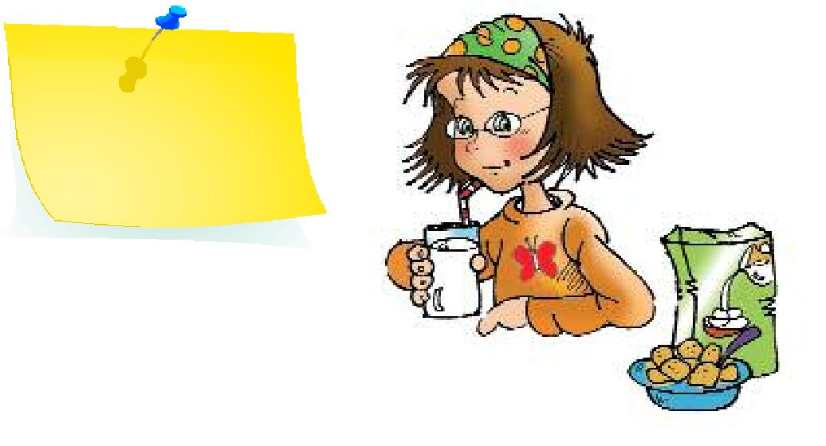3. Συµπλήρωσε τη φράση:

Πρέπει να πίνουµε γάλα γιατί περιέχει .......................

Τα δόντια των µικρών παιδιών

λέγονται ...................... και είναι λιγότερα

από των µεγάλων.

Η ουλίτιδα είναι µια φλεγµονή

των ...............

Το .................. δυναµώνει το σµάλτο

των δοντιών και βοηθά στη µείωση της τερηδόνας.

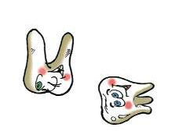

.



© ΠΕΓΚΥ ΦΟΥΡΚΑ 2010 / ΕΚΔΟΣΕΙΣ ΨΥΧΟΓΙΟΣ 2010

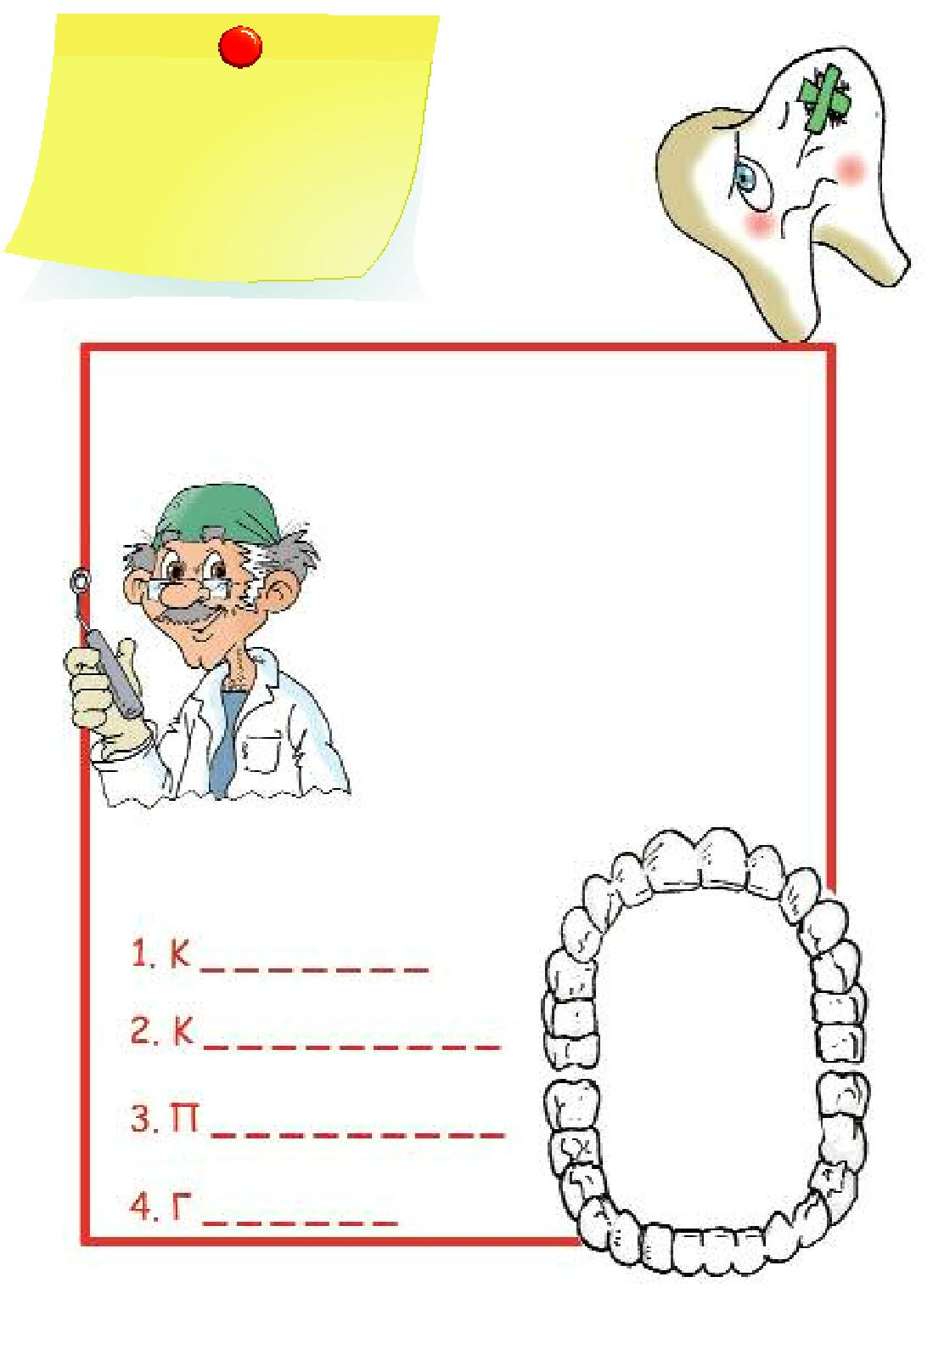4. Αντιστοιχίζεις και µαθαίνεις.

Οι γομφίοι της κάτω γνάθου του ασθενούς χρειάζονται σφράγισμα.

Συμπλήρωσε τις ονομασίες των δοντιών και τους αντίστοιχους

αριθμούς στην εικόνα.

* ΠΕΓΚΥ ΦΟΥΡΚΑ 2010 / ΕΚΔΟΣΕΙΣ ΨΥΧΟΓΙΟΣ 2010

5. Για µια υγιή οδοντοστοιχία καλό είναι να καταναλώνουµε τροφές πλούσιες σε φθόριο, σε ασβέστιο, όπως και σε βιταµίνες Β και C. Χρωµάτισε

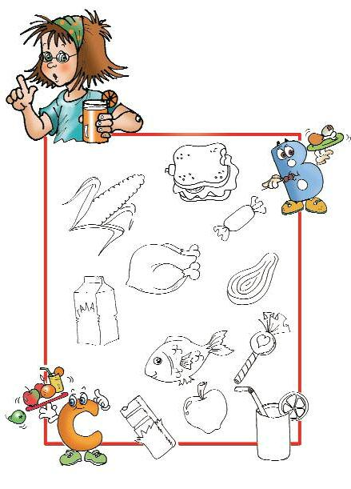

τις τροφές που είναι ωφέλιµες για τα δόντια µας:

|  |
| --- |
|  |

© ΠΕΓΚΥ ΦΟΥΡΚΑ 2010 / ΕΚΔΟΣΕΙΣ ΨΥΧΟΓΙΟΣ 2010

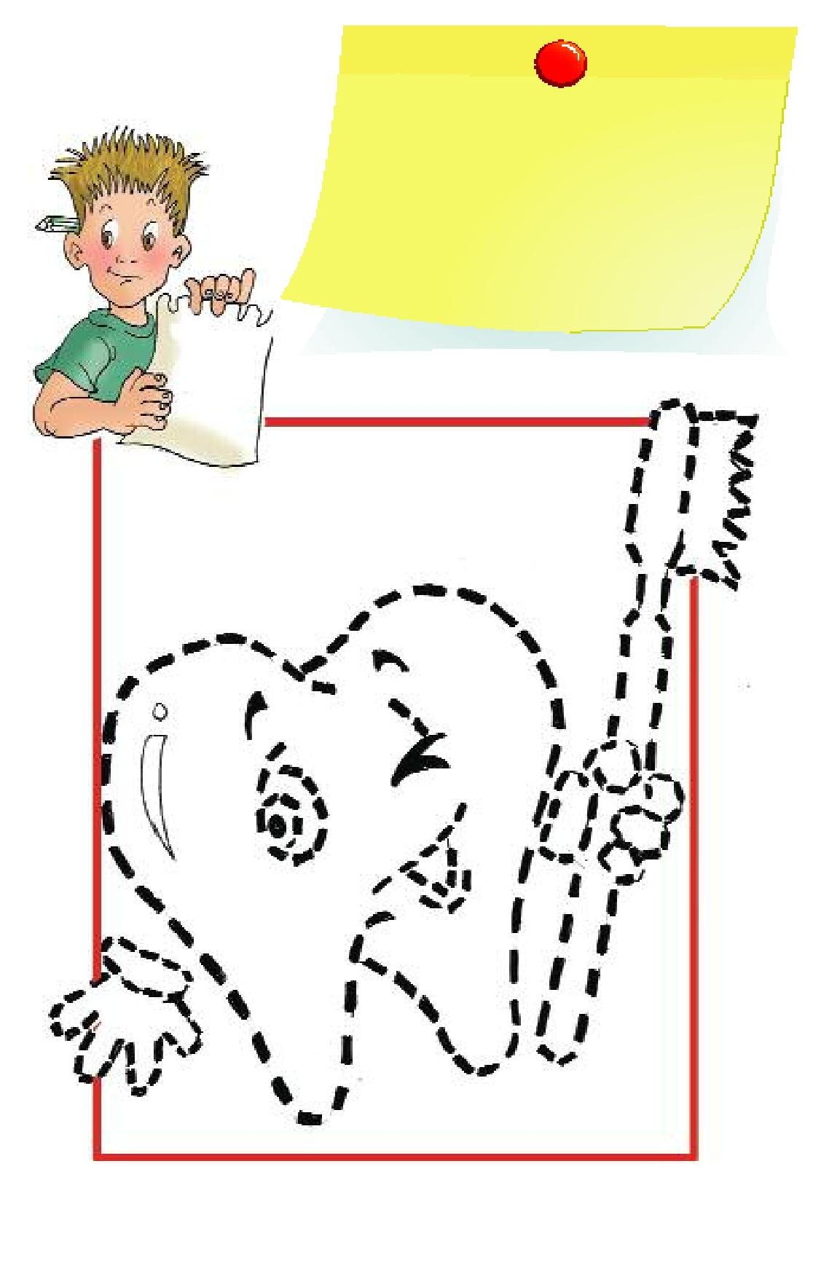6. Ένωσε τις διακεκοµµένες γραµµές και θα σχεδιάσεις ένα φίλο και σύµµαχο στον αγώνα κατά της τερηδόνας.

© ΠΕΓΚΥ ΦΟΥΡΚΑ 2010 / ΕΚΔΟΣΕΙΣ ΨΥΧΟΓΙΟΣ 2010

1. Ερωτηµατολόγιο
2. Πηγαίνουµε στον οδοντίατρο:

Α. Μόνο αν έχουµε κάποιο πρόβληµα.

Β. Κάθε έξι µήνες για έλεγχο.

Γ. Κάθε µέρα, για να του κάνουµε µια επίσκεψη.

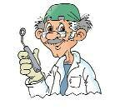

1. Κάθε βράδυ, προτού κοιµηθούµε, δεν ξεχνάµε:

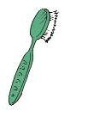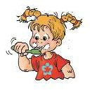Α. Να βάλουµε ξυπνητήρι.

Β. Να πλύνουµε τα πόδια µας.

Γ. Να πλύνουµε τα δόντια µας.

1. Το οδοντικό νήµα το χρησιµοποιούµε:

Α. Για να παίζουµε σχοινάκι στο σχολείο.

Β. Για να βουρτσίζουµε λιγότερη ώρα.

Γ. Για να αποµακρύνουµε τις τροφές ανάµεσα στα δόντια.

* 1. 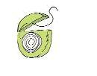Την οδοντόβουρτσά µας πρέπει:

Α. Να την αντικαθιστούµε µόλις φθαρεί.

Β. Να τη δανείζουµε σε όποιον µας τη ζητήσει.

Γ. Να τη χρησιµοποιούµε όποτε το θυµόµαστε.

* 1. Ορθοδοντικός λέγεται:

Α. Ο οδοντίατρος που στέκεται όρθιος.

Β. Ο οδοντίατρος που φροντίζει να πάρουν τα δόντια µας τη σωστή θέση.

Γ. Ο οδοντίατρος που έχει ίσια δόντια.

* 1. Οι λιχουδιές, τα αναψυκτικά και τα σνακ:

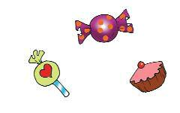Α. Πρέπει να µην καταναλώνονται συχνά.

Β. Πρέπει να καταναλώνονται µετά το κύριο γεύµα.

* Πρέπει να αποτελούν τη βασική διατροφή µας.

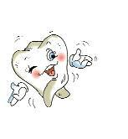

1. 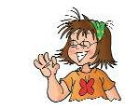Για να έχουµε γερά κι αστραφτερά δόντια:

* Πρέπει να βάλουµε µασέλα.

* Πρέπει να βουρτσίζουµε συχνά και σωστά.
* Πρέπει να µασάµε συχνά τσίχλες.
  1. Τα µικρά παιδιά έχουν:

Α. Λιγότερα δόντια από τους ενηλίκους.

Β. Περισσότερα δόντια από τους ηλικιωµένους.

Γ. Έχουν πιο γερά δόντια από τους ενηλίκους και µπορούν να τρώνε περισσότερα ζαχαρωτά.

ΠΕΓΚΥ ΦΟΥΡΚΑ 2010 / ΕΚΔΟΣΕΙΣ ΨΥΧΟΓΙΟΣ 2010